Тема 1. Державна політика в сфері науки та науково-технічної діяльності в Україні
1. Складові державної політики в сфері науки та науково-технічної діяльності в Україні
2. Напрями державної політики в сфері науки та науково-технічної діяльності в Україні
3. Державна політика в сфері науки та науково-технічної діяльності як навчальна дисципліна

1. Складові державної політики в сфері науки та науково-технічної діяльності в Україні

Розвиток науки і техніки є визначальним чинником прогресу суспільства, підвищення добробуту його членів, їхнього духовного та інтелектуального зростання. Цим зумовлена необхідність пріоритетної державної підтримки розвитку науки як джерела економічного зростання і невід'ємної складової національної культури та освіти. Загальні цілі і завдання науки на конкретний період розвитку кожна держава визначає виходячи з їх соціально-економічного і політичного стану.
Державна політика України з наукової та науково-технічної діяльності спрямована на:
1) примноження національного багатства на основі використання наукових і науково-технічних досягнень;
2) створення умов для досягнення високого рівня життя людей, їхнього фізичного і інтелектуального розвитку за допомогою використання сучасних досягнень науки і техніки;
3) зміцнення національної безпеки на основі використання наукових та науково-технічних досягнень;
4) забезпечення вільного розвитку наукової та науково-технічної творчості.
Для досягнення основних цілей держава забезпечує:
- соціально-економічні, організаційні, правові умови для формування та ефективного використання наукового та науково-технічного потенціалу, включаючи державну підтримку суб'єктів наукової і науково-технічної діяльності;
- створення сучасної інфраструктури науки і системи інформаційного забезпечення наукової і науково-технічної діяльності, інтеграції освіти, науки і виробництва; підготовку, підвищення кваліфікації і перепідготовку наукових кадрів;
- підвищення престижу наукової і науково-технічної діяльності, підтримку та заохочення наукової молоді;
- фінансування та матеріальне забезпечення фундаментальних досліджень;
- підтримку пріоритетних напрямів розвитку науки і техніки, державних наукових і науково-технічних програм та концентрацію ресурсів для їх реалізації;
- створення ринку наукової і науково-технічної продукції та впровадження досягнень науки і техніки в усі сфери суспільного життя; правову охорону інтелектуальної власності та створення умов для її ефективного використання; організацію статистики в науковій діяльності;
- проведення наукової і науково-технічної експертизи виробництва, нових технологій, техніки, результатів досліджень, науково-технічних програм і проектів тощо;
- стимулювання наукової та науково-технічної творчості, винахідництва та інноваційної діяльності; пропагування наукових та науково-технічних досягнень, винаходів, нових сучасних технологій, внеску України у розвиток світової науки і техніки;
- встановлення взаємовигідних зв'язків з іншими державами для інтеграції вітчизняної та світової науки.
При здійсненні державного управління та регулювання науковою діяльністю держава керується принципами: органічної єдності науково-технічного, економічного, соціального та духовного розвитку суспільства; поєднання централізації та децентралізації управління у науковій діяльності; додержання вимог екологічної безпеки; визнання свободи творчої, наукової і науково-технічної діяльності; збалансованості розвитку фундаментальних і прикладних досліджень; використання досягнень світової науки, можливостей міжнародного наукового співробітництва; свободи поширення наукової та науково-технічної інформації; відкритості для міжнародного науково-технічного співробітництва, забезпечення інтеграції української науки в світову в поєднанні з захистом інтересів національної безпеки.
Організаційна структура є складною, розгалуженою системою. Державне регулювання і управління розвитком науки здійснюють Верховна Рада України, Кабінет Міністрів України і Президент України. Вищим органом організації науки є Національна академія наук України (НАН України). Сукупність всіх органів влади та наукових установ України формують організаційну структуру науки.
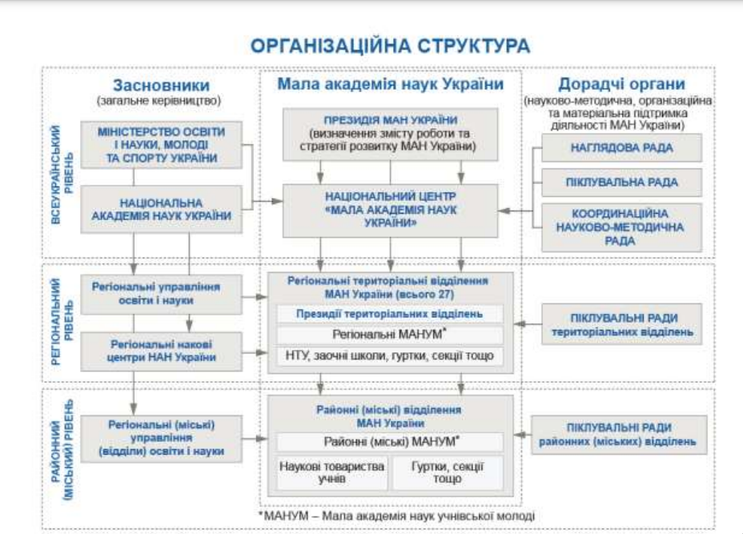

Президент України як глава держави і гарант її державного суверенітету сприяє розвиткові науки і техніки з метою забезпечення технологічної незалежності країни, матеріального достатку суспільства і духовного розквіту нації. Президент України відповідно до Конституції України та законів України: визначає систему органів виконавчої влади, які здійснюють державне управління у сфері наукової і науково-технічної діяльності в Україні; забезпечує здійснення контролю за формуванням та функціонуванням системи державного управління у сфері наукової і науково-технічної діяльності; для здійснення своїх повноважень у науковій і науково технічній сфері створює консультативно-дорадчу раду з питань науки і науково-технічної політики, яка сприяє формуванню державної політики щодо розвитку науки, визначення пріоритетних науково-технічних напрямів, вироблення стратегії науково-технологічного та інноваційного розвитку, розглядає пропозиції щодо ефективного використання коштів Державного бюджету України, які спрямовуються на розвиток науки, технологій та інновацій, щодо удосконалення структури управління наукою, системи підготовки і атестації кадрів.
Верховна Рада України: визначає основні засади і напрями державної політики у сфері наукової і науково-технічної діяльності; затверджує пріоритетні напрями розвитку науки і техніки та загальнодержавні (національні) програми науково-технічного розвитку України; здійснює інші повноваження, які відповідно до Конституції України віднесені до її відання. Кабінет Міністрів України як вищий орган у системі органів виконавчої влади: здійснює науково-технічну політику держави; подає Верховній Раді України пропозиції щодо пріоритетних напрямів розвитку науки і техніки та її матеріально-технічного забезпечення; забезпечує реалізацію загальнодержавних науково-технічних програм; затверджує державні (міжвідомчі) науково-технічні програми відповідно до визначених Верховною Радою України пріоритетних напрямів розвитку науки і техніки.
Одним із основних важелів здійснення державної політики в сфері наукової і науково-технічної діяльності є бюджетне фінансування. Розмір його не може бути менше 1,7 % валового внутрішнього продукту України.
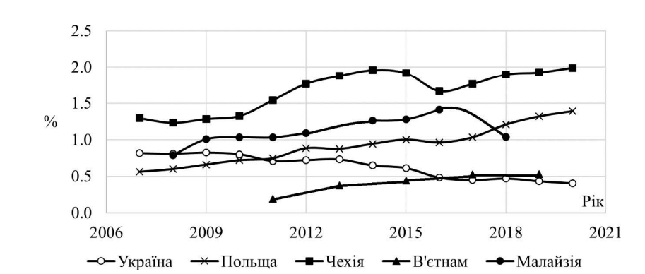
Рис. 2. Динаміка витрат на дослідження та розробки (% від ВВП) в Україні, Польщі, Чехії, В’єтнамі та Малайзії протягом 2007–2020 років
Джерело: 1

Організацією науки в Україні займається Державний комітет у справах науки і технологій України, який визначає разом з науковими установами напрям розвитку наукових досліджень та використання їх у народному господарстві. Державний комітет подає плани розвитку науки Уряду або Верховній Раді України на затвердження та забезпечення фінансування із державного бюджету або інших джерел. Державна система організації і управління науковими дослідженнями в Україні дає можливість концентрувати та орієнтувати науку на виконання найбільш важливих завдань. Управління науковою діяльністю будується за територіально-галузевим принципом.
Сьогодні науково-дослідну роботу ведуть: - науково-дослідні та проектні установи й центри Академії наук України (НАН);
- науково-виробничі, науково-дослідні, проектні установи, системи галузевих академії;
- науково-дослідні, проектні установи і центри міністерств і відомств;
— науково-дослідні установи і кафедри вищих навчальних закладів;
— науково-виробничі, проектні установи і центри при промислових підприємствах, об'єднаннях;
— ієрархічну вершину цієї сукупності установ, центрів, підприємств завершує Державний комітет України з питань науки і технологій, який забезпечує єдину державну політику в галузі науки та її використання в практиці.
Вищим науковим органом держави є Національна академія наук (НАН) України, яка очолює, організовує і здійснює фундаментальні та прикладні дослідження з найважливіших проблем природничих, технічних і гуманітарних наук, а також координує здійснення фундаментальних досліджень у наукових установах та організаціях незалежно від форм власності. При Національній академії наук України створюється Міжвідомча рада з координації фундаментальних досліджень в Україні (далі Рада). Положення про Раду та її склад затверджуються Кабінетом Міністрів України. Керівництво НАН України здійснює її Президент, який вибирається загальними зборами вчених. НАН складається із ряду відділів відповідних галузей наук.
Крім галузевих, є і територіальні відділи і територіальні філії. До складу НАН входять наукові інститути з відповідних галузей, є територіальні відділення (Донецьке, Західне, Південне та ін.) і територіальні філіали. Відділення НАН об'єднують науково-дослідні інститути (НДІ), які очолюють розвиток науки у певній галузі знань. У них зосереджені провідні наукові сили.
Крім НАН в Україні функціонують галузеві академії, наприклад: Академія педагогічних наук України, Українська академія аграрних наук, у складі якої є НДІ з економіки; Академія медичних наук України, Академія правових наук України, Академія мистецтв України. В туризмі, згідно з Постановою Кабінету Міністрів №1132 від 17 серпня 2002 року та наказом Держтурадміністрації України №219 К від 23 жовтня 2002 року, в м. Києві створено Нау-ковий центр розвитку туризму, функціонує науково-громадська організація - Академія туризму України та науковий центр з туризму при КУТЕП. Результати наукових досліджень в індустрії туризму публікуються в спеціальних журналах. У галузевих НДІ окремі підрозділи здійснюють наукові дослідження за темами профілю, переважно прикладного характеру, в яких має потребу галузь, до якої вони входять.
Науково-дослідну діяльність прикладного характеру на нижчих рівнях здійснюють в НДІ відділи, лабораторії, сектори, а також вищі навчальні заклади (університети, академії, інститути). Останні мають спеціальні підрозділи, які виконують науково-дослідні роботи за рахунок державних бюджетних і госпрозрахункових коштів. Проводять дослідження науково-педагогічні працівники із залученням студентів, а також молодих учених, здобувачів кандидатських і докторських дисертацій за науковою тематикою вищих навчальних закладів. Галузеві відділи НАН об'єднують науково-дослідні інститути.
Крім НАН в Україні функціонують державні галузеві академії наук; Українська академія аграрних наук, Академія медичних наук України, Академія педагогічних наук України, Академія правових наук України, Академія мистецтв України (далі академії), які є державними науковими організаціями, заснованими на державній власності. Кошти на забезпечення діяльності академій щорічно визначаються у Державному бюджеті України окремими рядками. Фінансування академій може здійснюватися за рахунок інших джерел, не заборонених законодавством України.
Галузеві академії координують, організують і проводять дослідження у відповідних галузях науки і техніки. Держава передає академіям у безстрокове безоплатне користування без права зміни форми власності основні фонди, а також обігові кошти. Використання майна, переданого академіям, здійснюється ними відповідно до законодавства та статутів академій.
Земельні ділянки надаються академіям у постійне користування відповідно до земельного законодавства України. Академії здійснюють свою діяльність згідно з законодавством України та своїх статутів, які приймаються загальними зборами академій та затверджуються Кабінетом Міністрів України.
Загальні збори Національної академії наук України та галузевих академій наук мають виключне право вибирати вчених України дійсними членами (академіками) та членами-кореспондентами, а іноземних учених; іноземними членами відповідних академій. До складу академій можуть входити наукові установи, підприємства, організації, об'єкти соціальної сфери, що забезпечують їх діяльність.
Державне управління у сфері наукової і науково-технічної діяльності академій здійснюється згідно з законодавством України у межах, що не порушують їхньої самоврядності у вирішенні питань статутної діяльності і свободи наукової творчості. Самоврядність академій полягає у самостійному визначенні тематики досліджень, своєї структури, вирішенні науково-організаційних, господарських, кадрових питань, здійсненні міжнародних наукових зв'язків.
Академії виконують замовлення органів державної влади щодо розроблення засад державної наукової і науково-технічної політики, проведення наукової експертизи проектів державних рішень і програм. Академії щорічно звітують перед Кабінетом Міністрів України про результати наукової і науково-технічної діяльності та використання коштів, виділених їм із Державного бюджету України. При Президентові України створена Рада з питань науки та науковотехнічної політики як консультативно-дорадчий орган, з метою сприяння формуванню державної політики щодо розвитку науки, визначенню пріоритетних напрямів, розробці стратегії технологічного розвитку, вдосконаленню структури управління наукою та системи підготовки і атестації кадрів.

2. Напрями державної політики в сфері науки та науково-технічної діяльності в Україні

Державне регулювання науково-інноваційної діяльності – це складний процес, який потребує особливих, заходів та ефективних інструментів. Насамперед на державу покладаються функції законодавчого регулювання. Нормативно-правове забезпечення науково-інноваційної діяльності включає ряд законів.
На державному рівні визначаються пріоритети розвитку науки і техніки, а також інноваційної діяльності. Верховна Рада України за поданням Уряду ухвалює перелік пріоритетних напрямів розвитку науки й техніки та національних науково-технічних програм з одночасним розглядом питань ресурсного забезпечення для їхньої реалізації. Уряд України щодо кожного пріоритетного напряму розвитку науки й техніки визначає державні органи та наукові установи, які розробляють концепцію напряму з окресленням цілей, очікуваних економічних і соціальних результатів,структурних змін у виробництві внаслідок його реалізації та обґрунтовують необхідні для цього витрати. Концепцію уряд розглядає і після її схвалення, вона є основою для формування державних науково-технічних програм з проведення наукових досліджень, створення та освоєння нових видів техніки й технології [2].
У рамках пріоритетних напрямів розвитку науки формуються пріоритетні тематичні напрями наукових досліджень і науково-технічних розробок.
Пріоритетними напрямами розвитку науки і техніки на період до 2021 року, які були продовжені, визначено такі [3]:
1) фундаментальні наукові дослідження з найбільш важливих проблем розвитку науково-технічного, соціально-економічного, суспільно-політичного, людського потенціалу для забезпечення конкурентоспроможності України у світі та сталого розвитку суспільства і держави;
2) інформаційні та комунікаційні технології;
3) енергетика та енергоефективність;
4) раціональне природокористування;
5) науки про життя, нові технології профілактики та лікування найпоширеніших захворювань;
6) нові речовини і матеріали.
В Україні на законодавчому рівні здійснюється формування пріоритетних напрямів інноваційної діяльності.
Пріоритетні напрями інноваційної діяльності поділяються на стратегічні та середньострокові пріоритетні [4]:
Стратегічні пріоритетні напрями інноваційної діяльності. Стратегічні пріоритетні напрями затверджує Верховна Рада України на період до 10 років. Пропозиції щодо стратегічних пріоритетних напрямів та їх прогнозно-аналітичне обґрунтування готує центральний орган виконавчої влади, що реалізує державну політику у сфері науково-технічної та інноваційної діяльності, та подає їх на розгляд центрального органу виконавчої влади, що забезпечує формування державної політики у сфері інновацій, який вносить їх на розгляд Кабінету Міністрів України.
Підготовка пропозицій щодо стратегічних пріоритетних напрямів та їх прогнозно-аналітичне обґрунтування здійснюються у межах державних цільових програм прогнозування науково-технічного та інноваційного розвитку України, що розробляються згідно із законами України «Про пріоритетні напрями розвитку науки і техніки» та «Про державні цільові програми». Підготовка зазначених пропозицій здійснюється із залученням Національної академії наук України, національних галузевих академій наук України, вищих навчальних закладів і науково-дослідних інститутів.
Порядок підготовки пропозицій щодо стратегічних пріоритетних напрямів затверджує Кабінет Міністрів України.
Стратегічні пріоритетні напрями інноваційної діяльності:
1) освоєння нових технологій транспортування енергії, впровадження енергоефективних, ресурсозберігаючих технологій, освоєння альтернативних джерел енергії;
2) освоєння нових технологій високотехнологічного розвитку транспортної системи, ракетно-космічної галузі, авіа- і суднобудування, озброєння та військової техніки;
3) освоєння нових технологій виробництва матеріалів, їх оброблення і з’єднання, створення індустрії наноматеріалів та нанотехнологій;
4) технологічне оновлення та розвиток агропромислового комплексу;
5) впровадження нових технологій та обладнання для якісного медичного обслуговування, лікування, фармацевтики;
6) широке застосування технологій більш чистого виробництва та охорони навколишнього природного середовища;
7) розвиток сучасних інформаційних, комунікаційних технологій, робототехніки. Середньострокові пріоритетні напрями.
Середньострокові пріоритетні напрями формуються на основі стратегічних пріоритетних напрямів з метою поетапного забезпечення їхньої реалізації на загальнодержавному, галузевому та регіональному рівнях.
Вони можуть бути загальнодержавного, галузевого та регіонального рівнів. Для реалізації середньострокових пріоритетних напрямів держава запроваджує заходи щодо:
− розвитку інноваційної інфраструктури (інноваційних центрів, технологічних парків, наукових парків, технополісів, інноваційних бізнес інкубаторів, центрів трансферу технологій, інноваційних кластерів, венчурних фондів тощо);
− першочергового розгляду заявок на винаходи, що відповідають середньостроковим пріоритетним напрямам загальнодержавного рівня;
− прямого бюджетного фінансування та співфінансування;
− відшкодування відсоткових ставок за кредитами, отриманими суб'єктами господарювання в банках;
− часткової компенсації вартості виробництва продукції;
− кредитів за рахунок коштів державного бюджету, кредитів (позик) і грантів міжнародних фінансових організацій, залучених державою або під державні гарантії;
− субвенцій з державного бюджету місцевим бюджетам;
− податкових, митних та валютних преференцій.
Крім пріоритетних напрямів наукової та інноваційної діяльності формуються і технологічні пріоритети.
Процедура формування зазначених технологічних пріоритетів має три рівні:
− на першому рівні (вихідний оцінний критерій) технологічний лад і міжгалузевий аспект аналізу нівелюється тим фактом, що кожна група промислових галузей є ядром відповідного укладу, сформованого під дією властивих лише йому ключових технологій;
− на другому рівні критерієм виступає секторальна ієрархічна структура виробництв обробної промисловості, яка охоплює групи високих, середніх і низьких технологій. Головними чинниками її формування стали рівень наукоємності готової продукції й темпи економічного зростання суб'єктів обробної галузі промисловості;
− на третьому рівні формуються кінцеві аналітичні висновки про стан технологічного розвитку галузей та фактичні пріоритетні напрями їхнього розвитку, технологічної розбудови промислового сектора.
Визначаючись з науковим дослідженням варто враховувати наведені напрями пріоритетів, які визначаються державою як стратегічно перспективні та необхідні для розвитку.
Таким чином, досягнення цілей та задач державної політики у галузі розвитку наукової діяльності передбачає наявність та функціонування ефективної системи управління. І тут виникає принципово важливе питання щодо організаційного принципу побудови цієї системи, іншими словами про централізацію чи децентралізацію державного управління науковою діяльністю. Рішення цього питання в різні періоди історії нашої держави було неоднозначно та тенденція к централізації управління розвитком науки мала як позитивні так і негативні наслідки. З одного боку, сформувався і діяв механізм планування, що добре зарекомендував себе на практиці, фінансування, координації, контролю, а з іншого боку, - міністерства та відомства по суті “узурпували” повноваження у даній галузі державної політики, стали повновладними і замовниками змістовної сторони наукової діяльності, та “утримувачами” її наслідків, а ефективність діяльності науково-дослідних установ та вищих навчальних закладів оцінювали не згідно з їх світовим чи національним рейтингом, не по кількості винаходів та розробок, а в залежності від показників виконання державних замовлень, тематичних та навчальних планів, дотримання фінансово-штатної, трудової (службової) дисципліни.

3. Державна політика в сфері науки та науково-технічної діяльності як навчальна дисципліна

Науково-інноваційна діяльність є невід’ємною складовою професійної активності науковця. Її реалізація на систематичній основі дозволяє сформувати нове бачення управлінських та економічних процесів з подальшим застосуванням у практиці. Наука є джерелом економічного зростання і невід’ємної складової національної культури та освіти, що потребує створення умов для реалізації інтелектуального потенціалу громадян у сфері наукової і науково-технічної діяльності, забезпечення використання досягнень вітчизняної та світової науки і техніки для задоволення соціальних, економічних, культурних та інших потреб.
Проведення науково-обґрунтованої державної політики у сфері наукової діяльності передбачає рішення складних теоретичних та прикладних проблем та задач, коло яких продовжує поширюватися та визначатися. До їх числа належить визначення цілей та задач розвитку наукової діяльності, принципів, напрямів та критеріїв ефективності управління, розробка раціональних систем (форм,методів та засобів) управління науковою діяльністю на різних рівнях її державної організації, поділення функції, повноважень та відповідальності муж суб’єктами управління, структурне формування наукового потенціалу та інше. Державна політика у сфері управління науковою діяльністю окрім управління науковими та освітніми закладами включає підготовку та атестацію наукових кадрів, що безпосередньо здійснюють наукові функції. Історичними передумовами виникнення державної політики у цій області державного управління є підвищення соціальної ролі науки у житті суспільства та об’єктивна необхідність регулювати наслідки науково-технічної революції в інтересах суспільства.
Державна політика в сфері науки та науково-технічної діяльності є складною та важливою галуззю, яка заслуговує на детальне вивчення. Перш за все, ця дисципліна розкриває важливі аспекти того, як держава стимулює та регулює наукові дослідження та технологічний прогрес. Вона охоплює такі питання, як виділення фінансових ресурсів на дослідження, створення інноваційних програм, розвиток науково-технічної інфраструктури та регулювання інтелектуальної власності.
Вивчення державної політики в цій сфері допомагає студентам зрозуміти важливість наукового прогресу для суспільства. Вони аналізують взаємодію між державою, науковими установами, промисловістю та громадськістю у процесі створення та впровадження нових технологій.
Дисципліна дозволяє студентам досліджувати важливі аспекти науково-технічного розвитку, такі як етика досліджень, розподіл ресурсів, доступ до наукової інформації та глобальна конкуренція. Вони вивчають історичні приклади успішних та неуспішних політик, а також вивчають сучасні тенденції у цій галузі.
Варто додати, що вивчення сприяє розвитку критичного мислення та аналітичних навичок. Студенти вчаться оцінювати ефективність різних науково-технічних програм та політик, а також розробляти власні пропозиції щодо поліпшення наукового та технологічного розвитку.
Сучасний етап науково-технічного розвитку суспільства висуває нові, більш високі вимоги щодо творчого потенціалу фахівців, які мають володіти сучасною методологією та новими науковими методами наукового дослідження, уміти орієнтуватися в потоці наукової інформації, знаходити найбільш раціональні конструкторські, технологічні та організаційні рішення. Сьогодні при працевлаштуванні перевага надається тим випускникам університетів, які здатні досліджувати процеси і явища та об’єкти застосування їх знань з метою виявлення прихованих можливостей цих об’єктів та спрямування процесів в них у необхідному напрямку. Тому для студентів, насамперед, економічного профілю, з-поміж навчальних дисциплін ознайомлювального характеру однією з ключових є навчальна дисципліна.
Отже, сучасний фахівець економічного профілю повинен мати не тільки глибоку професійну підготовку, а й певний обсяг знань у галузі наукових досліджень, що передбачає засвоєння методологічних засад наукової праці, уміння збирати й опрацьовувати інформацію, розробляти логіку наукових досліджень, аналізувати одержані результати та оформляти їх у вигляді наукового звіту, презентаційних матеріалів. Отже, державна політика в сфері науки та науково-технічної діяльності є дисципліною, яка не лише розкриває складні аспекти управління науково-технічним прогресом, але й сприяє розвитку критичного мислення та розумінню важливості цієї сфери для суспільства.

Використані джерела
1. Гайова Д., Бугас Н. СУЧАСНІ КОНЦЕПЦІЇ ОЦІНЮВАННЯ КОНКУРЕНТОСПРОМОЖНОСТІ ВИСОКОТЕХНОЛОГІЧНОГО СЕКТОРУ УКРАЇНИ ТА КРАЇН СВІТУ. Економіка та суспільство. 2023. № 55. URL: https://doi.org/10.32782/2524-0072/2023-55-108
2. Про пріоритетні напрями розвитку науки і техніки: Закон України № 2623-III (із змінами, внесеними згідно із Законом № 1162-IX від 29.01.2021). Верховна Рада України. Законодавство України: вебсайт. URL: https://zakon.rada.gov.ua/laws/show/2623-14#Text
3. Федулова Л.І. Інноваційна економіка: Підручник; гол. ред. В. М. Куценко. К.: Либідь, 2006. 477 с.
4. Про пріоритетні напрями інноваційної діяльності в Україні: Закон України № 3715-VI вiд 05.12.2012 р. (із змінами, внесеними згідно із Законом № 5460-VI від 16.10.2012) URL: https://zakon.rada.gov.ua/laws/show/3715- 17#Text

